REQUERIMENTO:  EMENTA: Requer que seja enviado ofício à SEL, solicitando a revitalização da pista de skate da zona norte, localizada ao lado da Praça Iapissara Aguiar, na Av. Guadalupe no Conjunto Santa Catarina, Bairro Potengi. | DESPACHO:  Natal, de de 2025.  PRESIDENTE
Samanda Alves, vereadora eleita no desempenho de seu mandato, submete à apreciação da mesa, para que seja discutida e submetida ao esclarecido plenário, a seguinte proposição:

Requer que seja enviado ofício à SEL, solicitando a revitalização da pista de skate da zona norte, localizada ao lado da Praça Iapissara Aguiar, na Av. Guadalupe no Conjunto Santa Catarina, Bairro Potengi.

JUSTIFICATIVA:

A falta de estrutura da Praça Iapissara Aguiar é uma preocupação crescente, visto que o espaço apresenta pisos irregulares e carece de uma infraestrutura adequada, o que tem dificultado a prática de atividades esportivas como skate, ciclismo, patins, dentre outros. A revitalização da praça é essencial para garantir um ambiente seguro, confortável e adequado ao lazer e à convivência social, buscando promover o bem-estar dos moradores da Zona Norte e possibilitando a continuidade dessas práticas esportivas.

Palácio Padre Miguelinho, em 10.04.2025

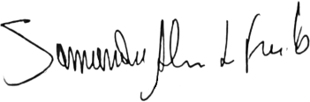

Samanda

Lido no expediente: / / Secretário:

